Тема урока: «Обработка карманов. Обработка боковых срезов. Обработка бортов»

Цели урока:
а)учебная: закрепить полученые знания и умения по теме: «Обработка карманов. Обработка боковых срезов. Обработка бортов».
б) воспитательная: развитие мышления, художественных и конструкторских способностей, умений самостоятельно правильно выбирать и использовать различные приемы и способы технического моделирования одежды.
в) развивающая: воспитание конструкторских способностей к творческому мышлению.
Дидактический материал: конспекты с теоретической частью по технологии на заданную тему, чертежиизделия в масштабе 1:4.
Учебно-наглядные пособия: Технологические карты. Образцы поузловой обработки, плакаты, рисунки, схемы, чертежи с изображением схем и разрезов обработки отдельных узлов.
Ход урока:

I.организационный момент:
- привествие учащихся, выдать необходимые материалы, документацию и т.п.
II Проверка домашнего задания в виде беседы.
- В чем заключается графический метод технического моделирования деталей.
- Расскажите о методе шаблонов. Каковы его достоинства и недостатки?
- Для чего производят параллельное расширение деталей?
- Какие виды застежки встречаются в одежде?
- Какие виды карманов вы знаете?
- От чего зависит форма и место расположения деталей и карманов?
III. Объяснение нового материала:
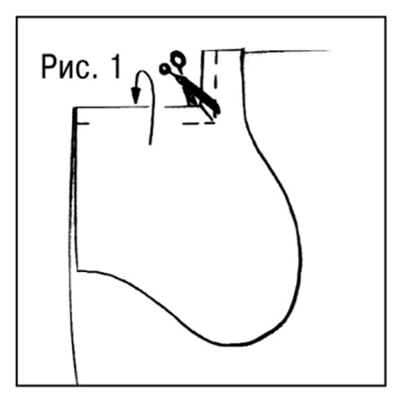
Боковой карман с прямоугольным входом
Мешковину сложить с передней половинкой (полотнищем) лицевыми сторонами и притачать вдоль входа в карман. Припуски шва срезать до 0,5 см, надсечь в уголке. Мешковину заутюжить на изнаночную сторону (рис. 1). Вход в карман отстрочить в край и на ширину лапки швейной машины. Переднюю половинку наложить на боковую кокетку, цельнокроеную с мешковиной, совместив вход в карман с линией совмещения, и приколоть. Мешковины сложить лицевыми сторонами, стачать, припуски шва обметать.

Накладной карман
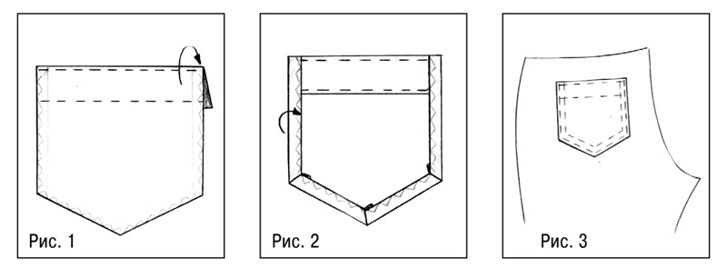
Обметать срезы кармана. Цельнокроеную обтачку верха кармана заутюжить на изнаночную сторону (рис. 1) и настрочить на расстоянии 2 см. Верхний край кармана отстрочить в край. Из картона вырезать карман (без припусков) = шаблон. Наложить шаблон на изнаночную сторону кармана, припуски по срезам отвернуть на изнаночную сторону на ширину 1 см, приутюжить (рис. 2). Карман наложить на изделие по линии совмещения и настрочить в край и на ширину лапки швейной машины (рис. 3).

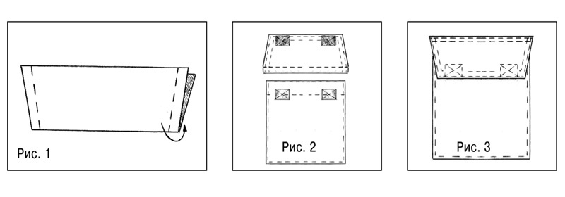
Клапан накладного кармана
Клапан сложить по линии сгиба лицевой стороной вовнутрь (рис. 1) и стачать на концах короткие срезы. Вывернуть, края приутюжить. Клапан отстрочить по внешнему контуру в край и на ширину лапки швейной машины. Отрезки контактной ленты подложить под клапан и настрочить по периметру и диагоналям. Клапан наложить на изделие на 2 см выше кармана и притачать, при этом клапан направлен вверх (рис. 2). Клапан заутюжить вниз и настрочить близко к шву и на ширину лапки швейной машины (рис. 3).

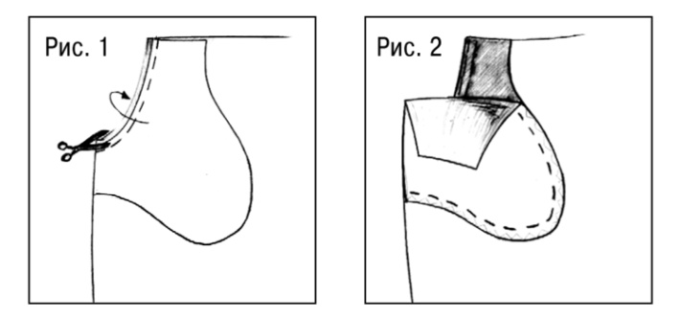
Боковой карман с отрезным бочком
Мешковину кармана сложить с передней половинкой лицевыми сторонами и притачать вдоль входа в карман (рис. 1). Припуски шва срезать до ширины 0,5 см. Мешковину кармана заутюжить на изнаночную сторону. Вход в карман отстрочить в край и на ширину лапки швейной машины. Переднюю половинку наложить на боковую кокетку, совместив вход в карман с размеченной линией совмещения, и приколоть. Мешковины сложить лицевыми сторонами, стачать, припуски шва обметать (рис. 2).

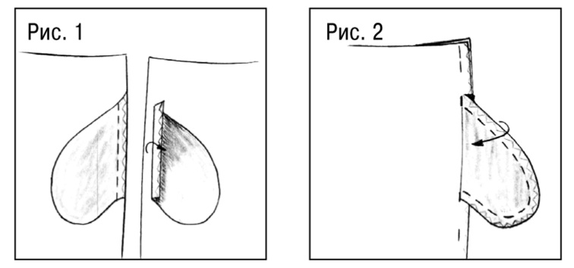
Карман в боковом шве
Обе мешковины кармана сложить с передним полотнищем и задним полотнищем лицевыми сторонами и притачать по размеченной линии бокового шва (рис. 1). Припуски швов заутюжить на мешковины. Переднее полотнище отстрочить вдоль входа в карман. Выполнить боковой шов выше и ниже входа в карман. Мешковины заутюжить вперед, уравнять и стачать, лицевая сторона к лицевой стороне (рис. 2). Припуски шва обметать.

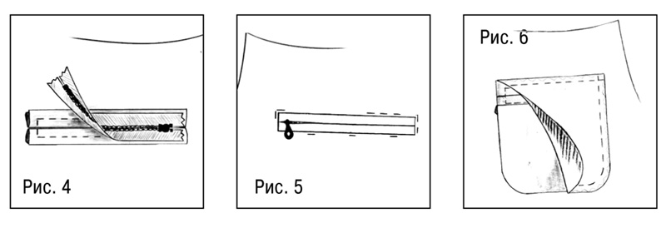
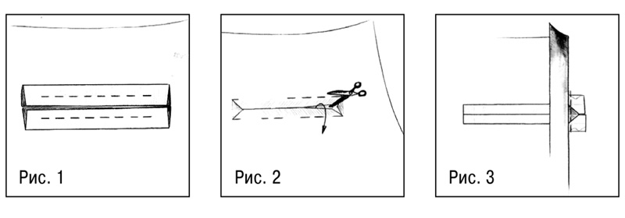
Прорезной карман в рамку на молнии
На изнаночную сторону изделия поверх разметки кармана приутюжить полосу прокладки. Каждую обтачку сложить вдоль пополам изнаночной стороной вовнутрь. Сложенные вдвое обтачки наложить на изделие и приметать, совместив срезы по линии прореза (рис. 1). Обтачки притачать, сделав на концах швов закрепки. Выполнить прорез между швами, не доходя по 1 см до концов швов, на концах прореза сделать косые надсечки так, чтобы образовались маленькие треугольники (рис. 2). Обтачки отвернуть вверх/вниз. Маленькие треугольники на концах прореза отвернуть на изнаночную сторону и настрочить на концы обтачек (рис. 3). Застежку-молнию подложить под вход в карман, приметать и притачать к припускам швов притачивания обтачек (рис. 4 и 5). Одну мешковину наложить на нижнюю тесьму застежки-молнии и нижнюю обтачку, совместив срез мешковины со срезами обтачки, и притачать, при этом мешковина направлена вверх. Мешковину заутюжить вниз. Вторую мешковину наложить на карман с изнаночной стороны поверх верхней тесьмы застежки-молнии, совместив верхний срез мешковины со срезами верхней обтачки. Притачать. Стачать срезы мешковин, припуски швов обметать (рис. 6).
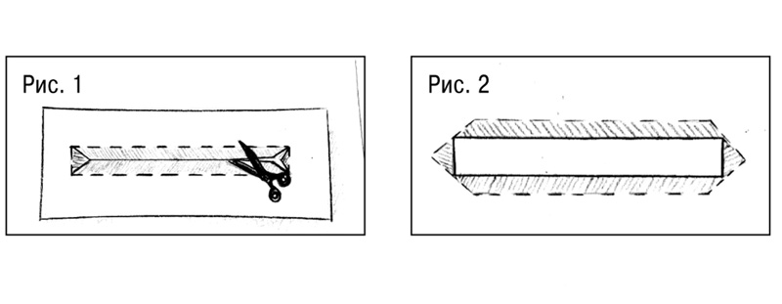

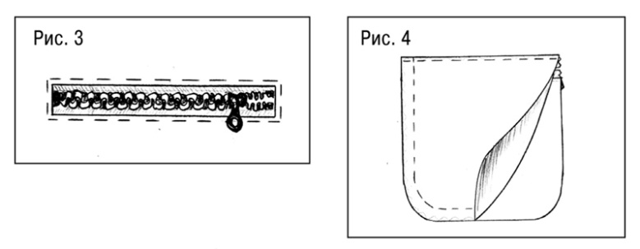
Прорезной карман на молнии
На лицевую сторону детали кроя поверх разметки кармана наложить полосу из подкладочной ткани (лицевая сторона) и приколоть (рис. 1). По периметру размеченного выреза проложить строчку. Полосу подкладки и деталь разрезать по линии середины выреза, к вершинам уголков – наискосок. Припуски по периметру выреза отвернуть на изнаночную сторону, края выреза приутюжить (рис. 2). Высота выреза составляет 1 см. Застежку-молнию подложить под вырез и приметать, края выреза настрочить на тесьмы застежки-молнии в край (рис. 3). Нижнюю мешковину притачать к нижней тесьме застежки-молнии, при этом мешковина направлена вверх. Мешковину заутюжить на изнаночную сторону. Верхнюю мешковину наложить на карман и притачать к верхней тесьме застежки-молнии. Стачать срезы мешковин (рис. 4). Припуски швов обметать.

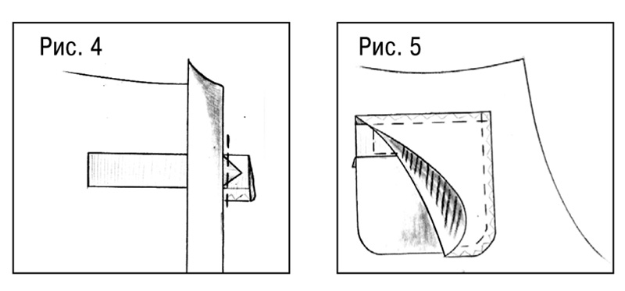
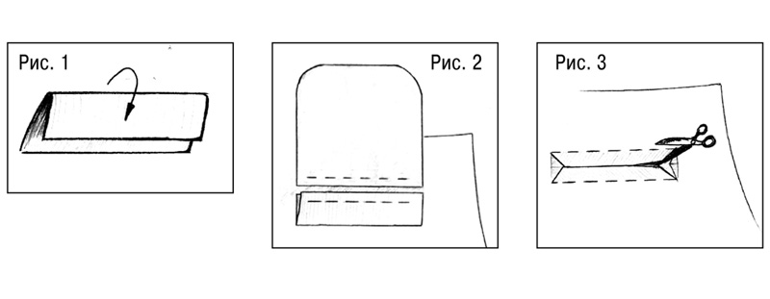
Прорезной карман с листочкой с втачными концами На изнаночную сторону изделия поверх разметки кармана приутюжить полосу прокладки. Листочку сложить вдоль пополам изнаночной стороной вовнутрь, сгиб приутюжить (рис. 1). Листочку приметать к задней половинке брюк с лицевой стороны по разметке, при этом сгиб листочки направлен вниз. Листочку притачать. Верхнюю мешковину кармана приметать напротив листочки по разметке, лицевая сторона к лицевой стороне, при этом мешковина направлена вверх. Мешковину притачать (рис. 2). Заднюю половинку прорезать вдоль между швами, не доходя по 1 см до концов, на концах швов сделать косые надсечки (рис. 3). Листочку отвернуть вверх, концы листочки отвернуть на изнаночную сторону. Мешковину вытянуть через прорез на изнаночную сторону. Маленькие треугольники на концах прореза настрочить на концы листочки (рис. 4). Нижнюю мешковину притачать с изнаночной стороны точно в шов притачивания листочки, при этом мешковина направлена вверх. Мешковину заутюжить вниз. Стачать срезы мешковин, лицевая сторона к лицевой стороне. Припуски швов обметать (рис. 5).

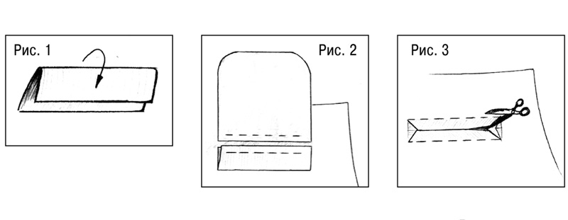
Прорезной карман с листочкой с втачными концами и одной мешковиной
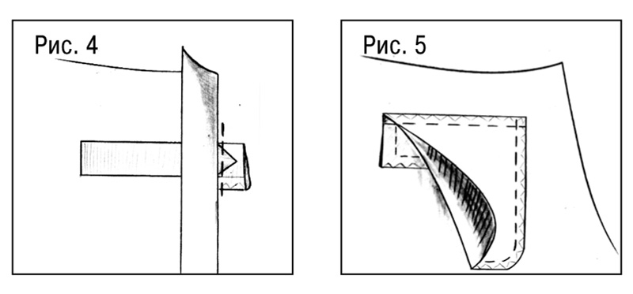
На изнаночную сторону изделия поверх разметки кармана приутюжить полосу прокладки. Листочку сложить вдоль пополам изнаночной стороной вовнутрь, сгиб приутюжить (рис. 1). Листочку приметать к задней половинке по разметке и притачать, при этом сгиб листочки направлен вниз. Мешковину кармана приметать напротив листочки по разметке на 2 см выше шва притачивания листочки, лицевая сторона к лицевой стороне, при этом мешковина направлена вверх. Мешковину притачать (рис. 2). Заднюю половинку прорезать вдоль между швами, не доходя по 1 см до концов, на концах швов сделать косые надсечки (рис. 3). Листочку отвернуть вверх, концы листочки отвернуть на изнаночную сторону. Мешковину вытянуть через прорез на изнаночную сторону. Маленькие треугольники на концах прореза настрочить на концы листочки (рис. 4). Мешковину заутюжить вниз и настрочить на заднюю половинку по разметке, лицевая сторона к изнаночной стороне (рис. 5).
IV. Закрепление : практическое занятие- заготовка ткани для раскроя и выполнения карманов всех предложенных видов; раздать демонстрационный материал всем учащимся.
V. Задание на дом: изучить теоретическую часть по обработке карманов, принести ткань для выполнения заданий на практике.
Подведение итогов урока. Учащиеся ознакомились с видами карманов и их обработкой, ознакомились с выбором и использованием различных приемов и способами технического моделирования одежды, изучили методы обработки карманов, проявили конструкторские способности к творческому мышлению.

